2012新人教版八年级物理《10.3物体的沉浮条件及应用》教学案（2013年春使用）

（一）物体的沉浮条件
1．前提条件：物体浸没在液体中，且只受重力和浮力作用。
2．情况分析：
上浮 | 下沉 | 悬浮 | 漂浮 | 沉底
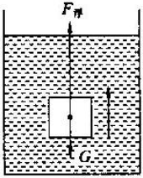 | 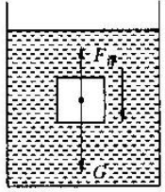 | 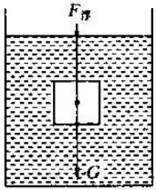 | 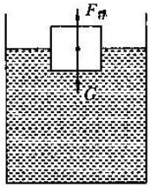 | 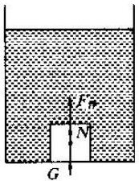
F_{浮}>G | F_{浮}<G | F_{浮}=G | F_{浮}=G | F_{浮}+N=G
ρ_{液}>ρ_{物} | ρ_{液}<ρ_{物} | ρ_{液}=ρ_{物} | ρ_{液}>ρ_{物} | ρ_{液}<ρ_{物}
处于动态（运动状态不断改变），受非平衡力作用 |  | 可以停留在液体的任何深度 | 是“上浮”过程的最终状态 | 是“下沉”过程的最终状态
 |  | 处于静止状态，受平衡力作用
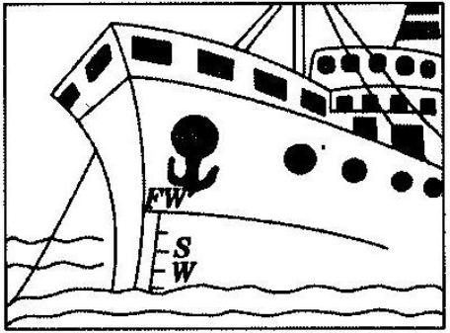
【例题七】在远洋轮船的船舷上，都漆着五条“吃水线”，又称“载重线”，如图所示，其中标有W的是北大西洋的载重线，标有S的是印度洋载重线，荡船从北大西洋驶向印度洋时（中途没有装卸货物），轮船受到的浮力以及北大西洋与印度洋的海水密度ρ₁和ρ₂的关系是（ ）
A．浮力增大，ρ₁=ρ₂
B．浮力减小，ρ₁=ρ₂
C．浮力不变，ρ₁>ρ₂
D．浮力不变，ρ₁<ρ₂

（二）浮力的应用
1．增大和减小浮力的方法：

2．实际应用：
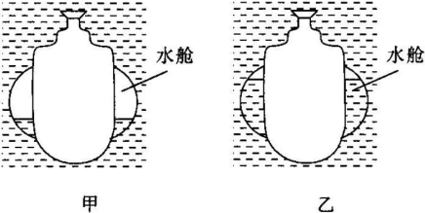
【例题八】图中是同一艘潜艇在水中上浮和下潜的情景，其中潜水艇正在水中上浮的是图 ，正在水中下潜的是图 。这两种情况中，潜水艇所受的浮力分别是F_{浮甲}、F_{浮乙}，则F_{浮甲} F_{浮乙}（选填“>”“=”或“<”）。
【练习4】在研究物体的浮沉条件实验中，将鸡蛋放入装有水的玻璃杯中后沉入水底。为了使鸡蛋上浮，可采用的措施是向杯中加入适量的（ ）
A．热水 B．酒精 C．食盐 D．冷水
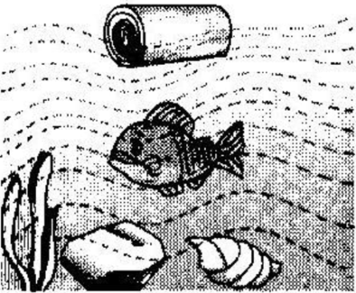
【练习5】木头、小鱼、石块、海螺在水中的位置如图所示，分析它们所受的浮力，错误的是（ ）
A．木头受到的浮力等于它受到的重力
B．小鱼受到的浮力等于它排开的水受到的重力
C．石块受到的浮力等于它受到的重力
D．海螺受到的浮力等于水对它的压力差
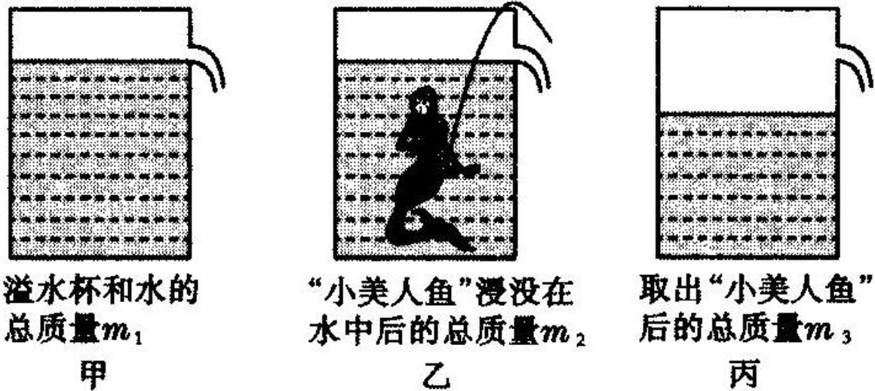
【练习6】宪宪从上海世博会丹麦馆带回一个“小美人鱼”工艺品，他想知道这个工艺品的密度，于是进行了实验，请你根据图中所示的物理量推导：（温馨提示：水的密度用ρ_{水}表示，推算结果均用字母表示）
（1）工艺品此时所受的浮力；
（2）工艺品的密度。

【练习7】将一个体积为100cm³，质量为50g的木块放在水中，求木块静止时所受到的浮力。（g取10N/kg）

